DIEGO FREILE GARCÍA

documentación dIw

Índice

Introducción 3

Recursos utilizados 3

Diseño header y footer 3

Header 3

Footer 3

Páginas de la aplicación 4

Página principal 4

Página de búsqueda de rutas 5

Página de mis rutas 5

Página de subir ruta 6

Página de editar perfil 6

Página de detalle de ruta 7

# Introducción

En el siguiente documento se va a explicar de forma concisa el diseño de cada página de la aplicación web “Allroutes”.

Se mencionarán las tecnologías utilizadas y los recursos necesarios.

# Recursos utilizados

Logo página: [Enlace](https://www.flaticon.es/icono-gratis/excursionismo_1974052?term=trekking&page=1&position=16&page=1&position=16&related_id=1974052&origin=search)

Fuentes utilizadas: [Lobster](https://fonts.google.com/specimen/Lobster?query=lobster) [Roboto](https://fonts.google.com/specimen/Roboto?query=Roboto)

Iconos:

* [Twiter](https://www.flaticon.es/icono-gratis/gorjeo_733635?term=twitter&page=1&position=5&page=1&position=5&related_id=733635&origin=search)
* [Instagram](https://www.flaticon.es/icono-gratis/instagram_1384031?term=instagram&page=1&position=5&page=1&position=5&related_id=1384031&origin=search)
* [Facebook](https://www.flaticon.es/icono-gratis/facebook_2175193?term=facebook&page=1&position=4&page=1&position=4&related_id=2175193&origin=search)
* [Mi perfil](https://www.flaticon.es/icono-gratis/usuario_1077114?term=mi%20perfil&page=1&position=3&page=1&position=3&related_id=1077114&origin=search)
* [Mis rutas](https://www.flaticon.es/icono-gratis/orientacion_7430605?term=poste%20indicador&page=1&position=18&page=1&position=18&related_id=7430605&origin=search)
* [Logout](https://www.flaticon.es/icono-gratis/desconectar_3594019?term=logout&page=1&position=52&origin=search&related_id=3594019)

Imágenes:

* [Imagen página principal](https://pixabay.com/es/photos/hombre-aventuras-mochila-adulto-1850181/)
* [Imagen editar perfil](https://pixabay.com/es/photos/hombre-saltar-monta%c3%b1as-731900/)
* [Imagen mis rutas](https://pixabay.com/es/photos/r%c3%ado-mckenzie-oregon-central-bosque-5129717/)
* [Imagen subir rutas](https://pixabay.com/es/photos/pista-de-madera-sendero-rastro-1932611/)
* [Imagen perfil](https://pixabay.com/es/vectors/foto-de-perfil-en-blanco-973460/)

# Diseño header y footer

## Header

Captura header:



Es un display flex con “space-between” para que los elementos se sitúen a un lado cada uno. Como color elejí un azul claro.

## Footer

Captura footer:



Es un display grid, dividido en tres columnas de una única fila. Y cada una de las columnas es un display flex con alineación vertical y horizontal en el centro.

# Páginas de la aplicación

## Página principal

Capturas página principal:

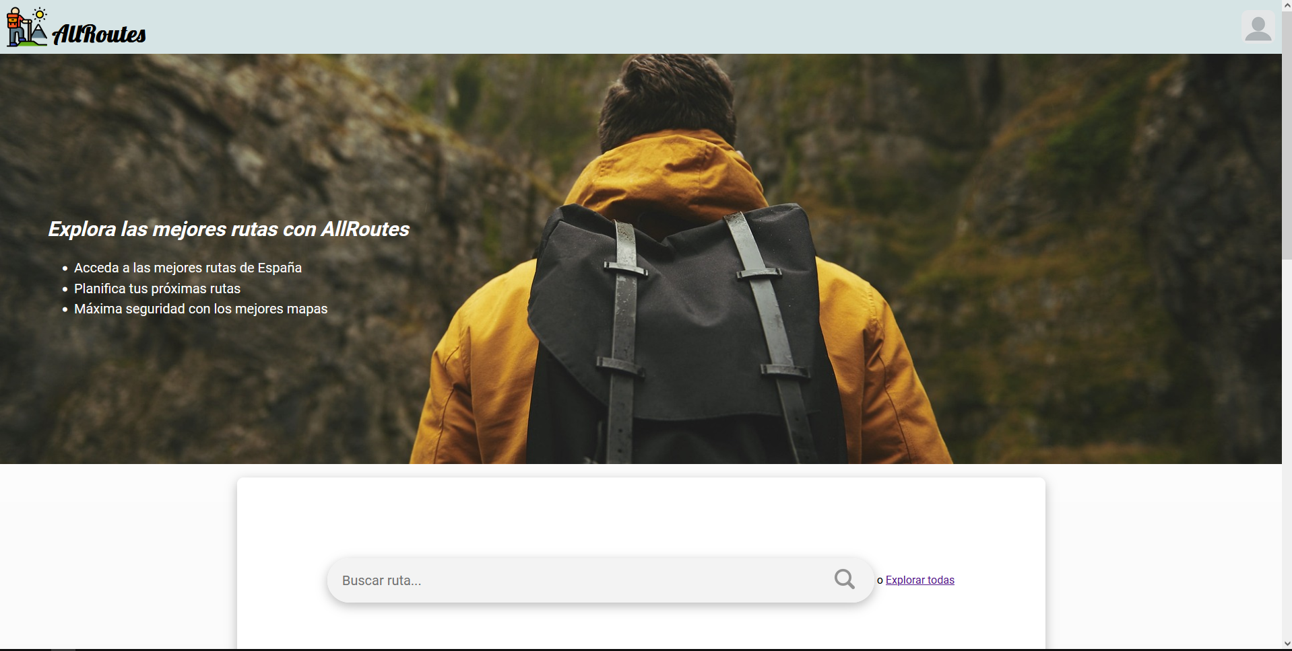

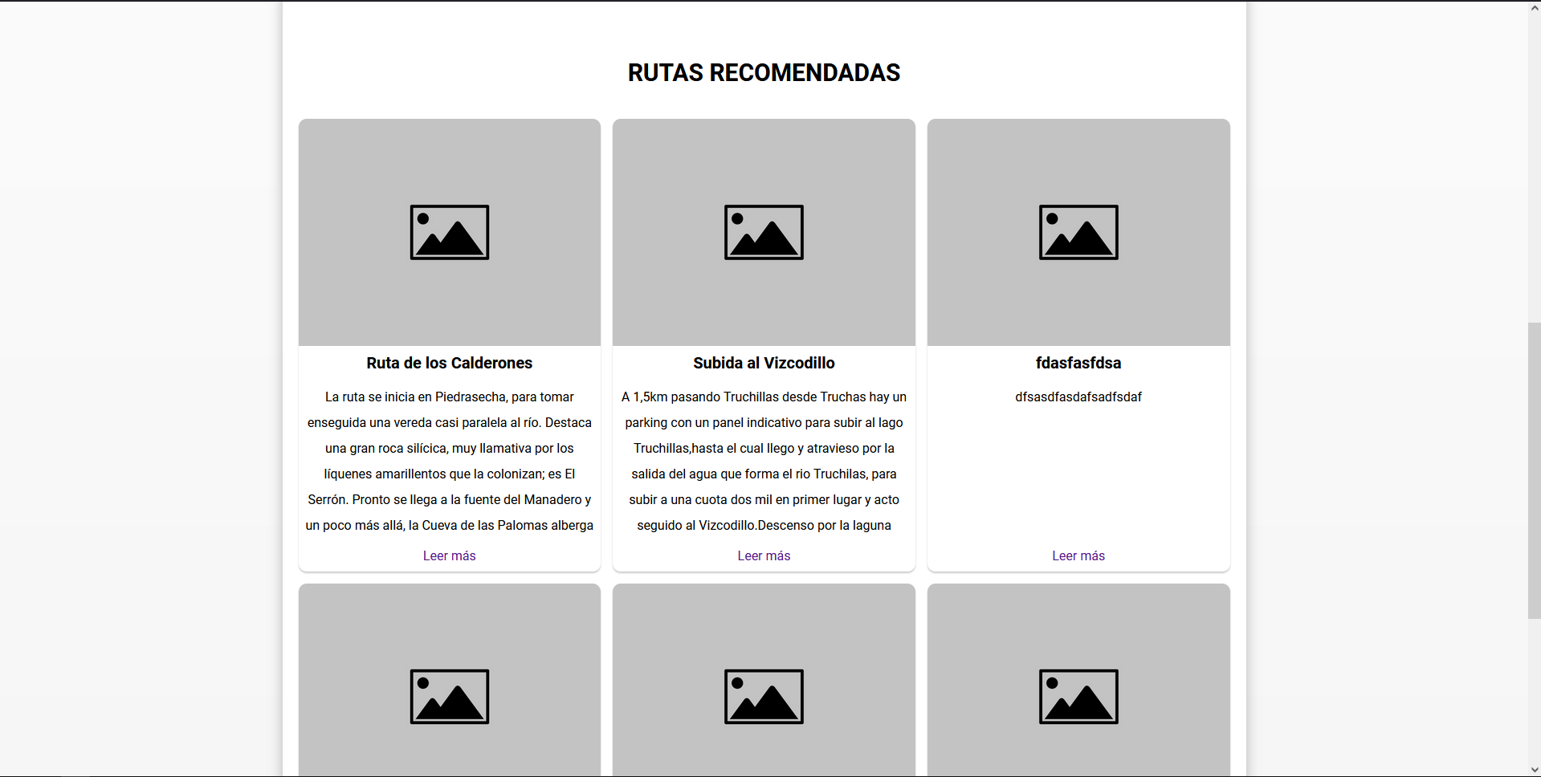

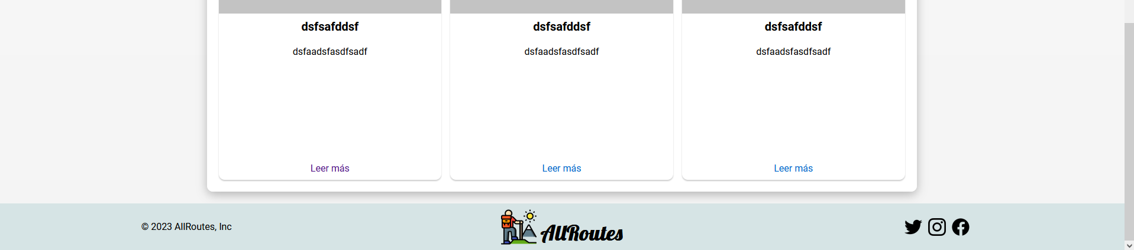

Tiene un primer contenedor que contiene una imagen de fondo. En su interior tiene un div con un posicionamiento absoluto y alineado a la izquierda.

Luego tiene un segundo contenedor el cual contiene en su interior dos contenedores, uno para el buscador de rutas que es un “form” y con estilos le he dado la apariencia de una barra de búsqueda, y el segundo contenedor es un display grid de tres columnas las cuales contendrán otros divs con forma de carta.

## Página de búsqueda de rutas

Capturas:

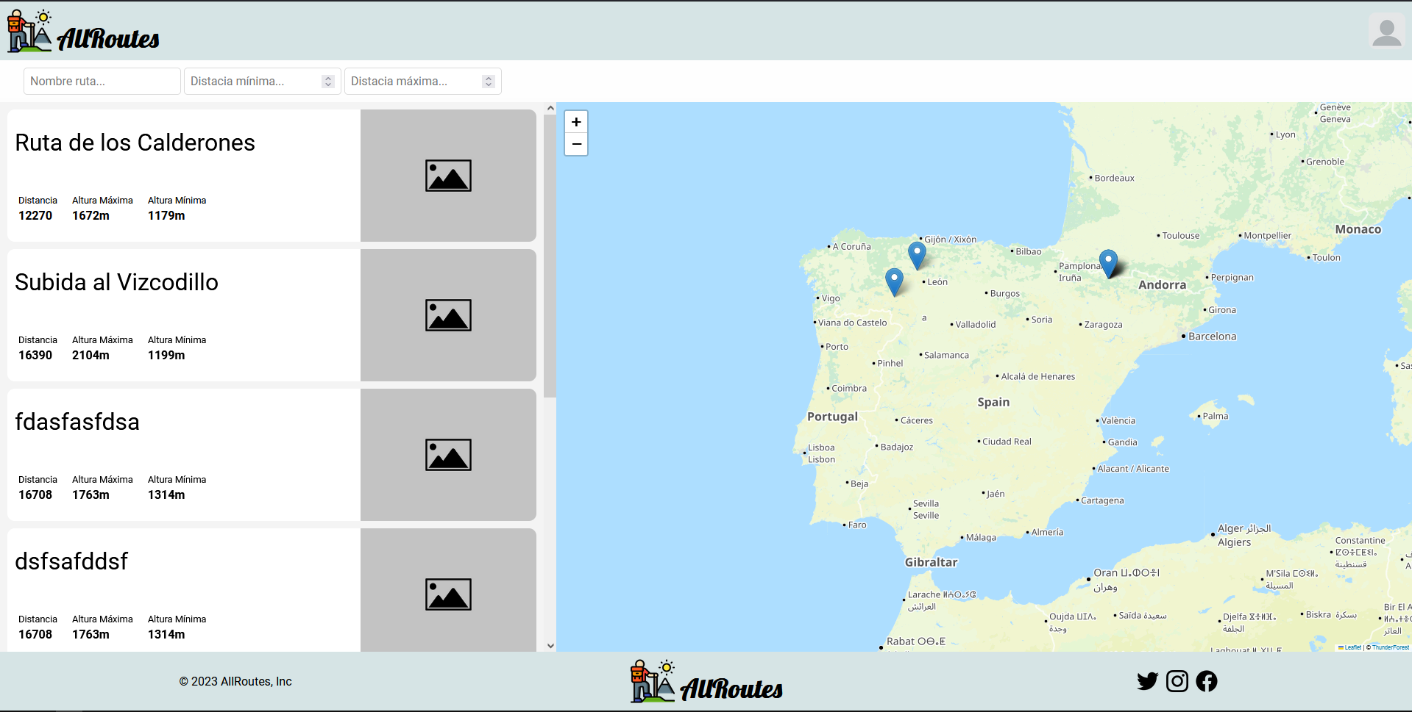

Esta página contiene un main general, el cual contiene dos div, el primero que es para los inputs de los filtros es un display flex que ocupa todo el ancho del padre y el segundo es otro div que contiene otros dos divs y este es un display grid que esta dividido en dos columnas.

La primera columna es para el listado completo de las rutas y la segunda es el mapa que contendrá los marcadores de esas rutas.

## Página de mis rutas

Captura:

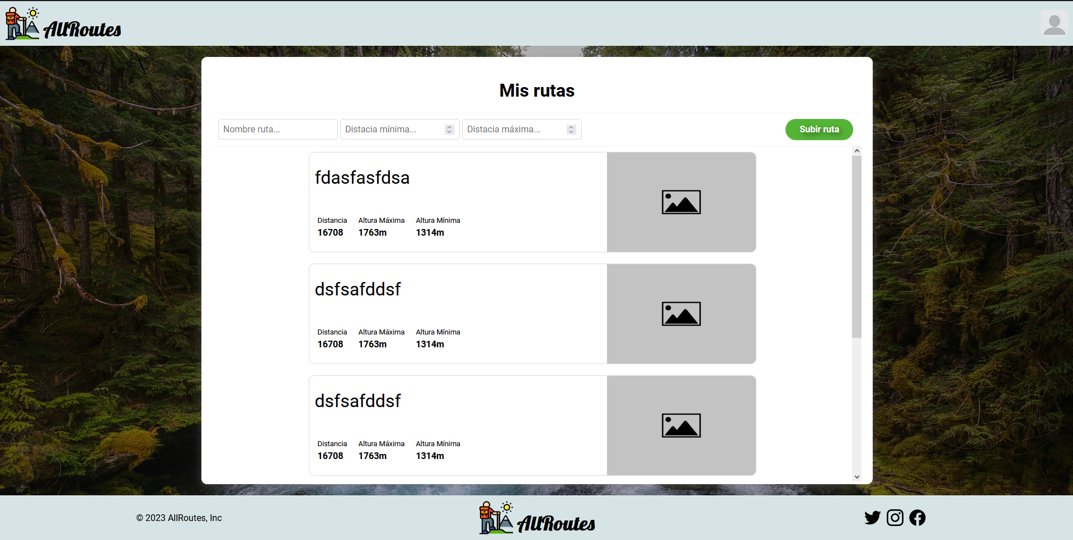

Es un contenedor que tiene dos contenedores en su interior, el primero es el encabezado que contiene el titulo de la página, los inputs para filtrar las rutas y un botón para subir una ruta, y el segundo es el body que es un display flex que contendrá la lista de las rutas subidos por el usuario.

## Página de subir ruta

Captura:

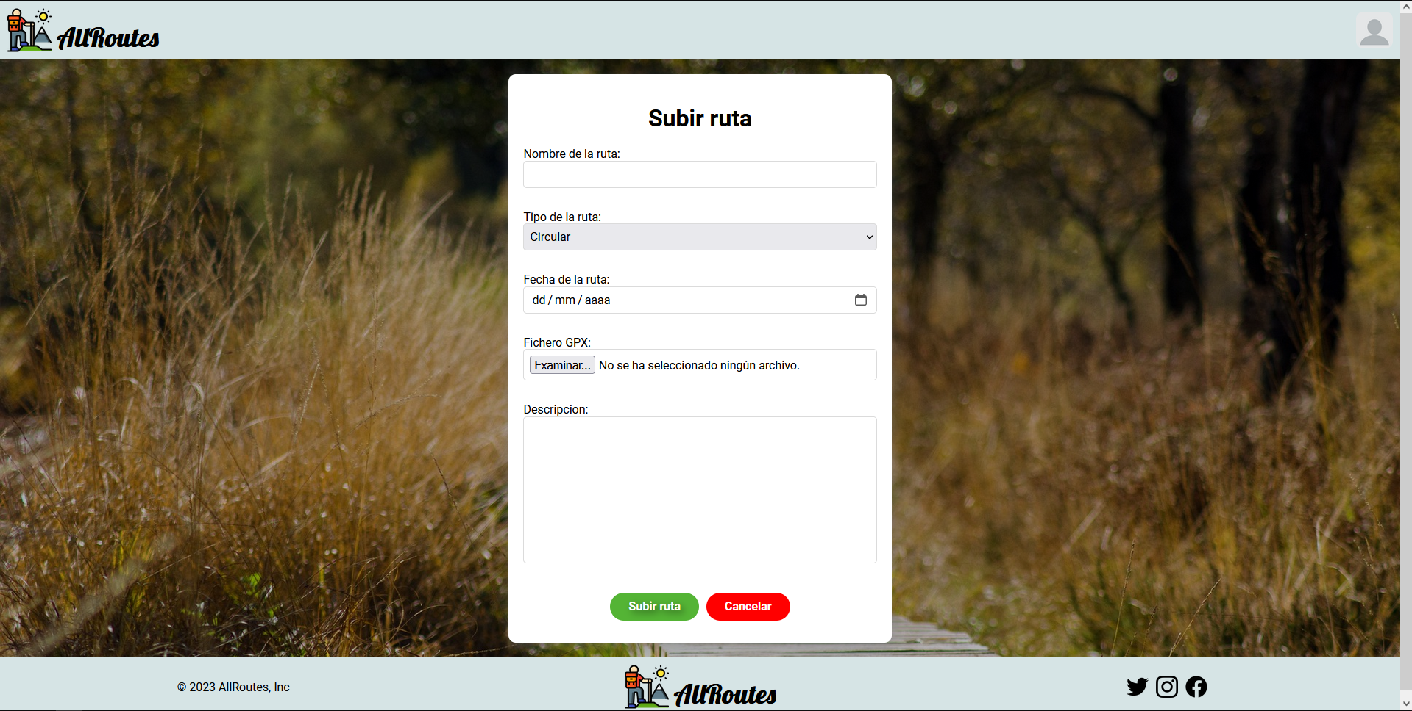

Es un simple div alineado en el centro, el cual contiene el formulario para subir una ruta a la base de datos.

## Página de editar perfil

Captura:

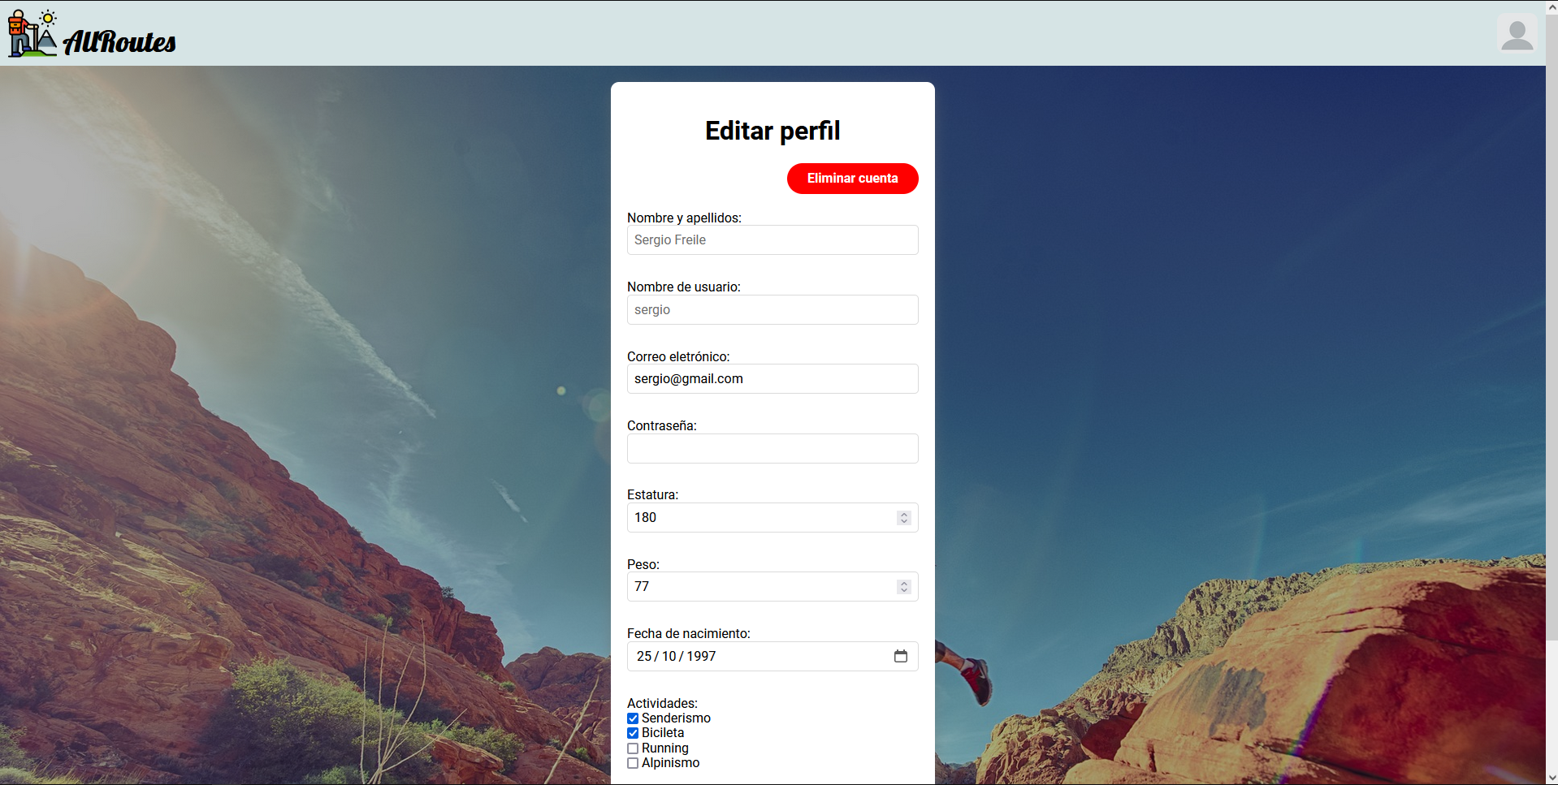



Como el anterior es un div alineado en el centro, en el interior tiene un formulario con los datos del usuario, también permite eliminar la cuenta presionando el botón “eliminar la cuenta”.

## Página de detalle de ruta

Captura:

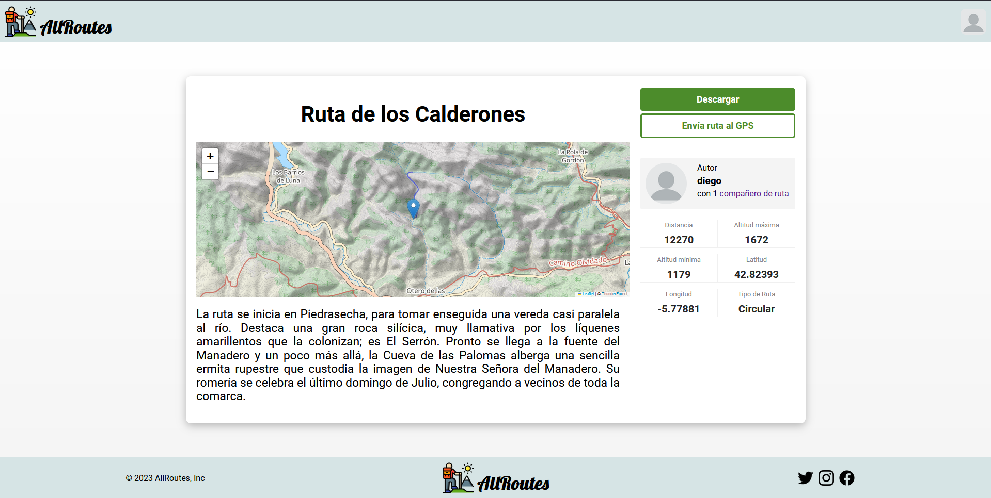

Contiene un div alineado en el centro, el cual tiene la propiedad display grid, y este está dividido en las siguientes áreas:

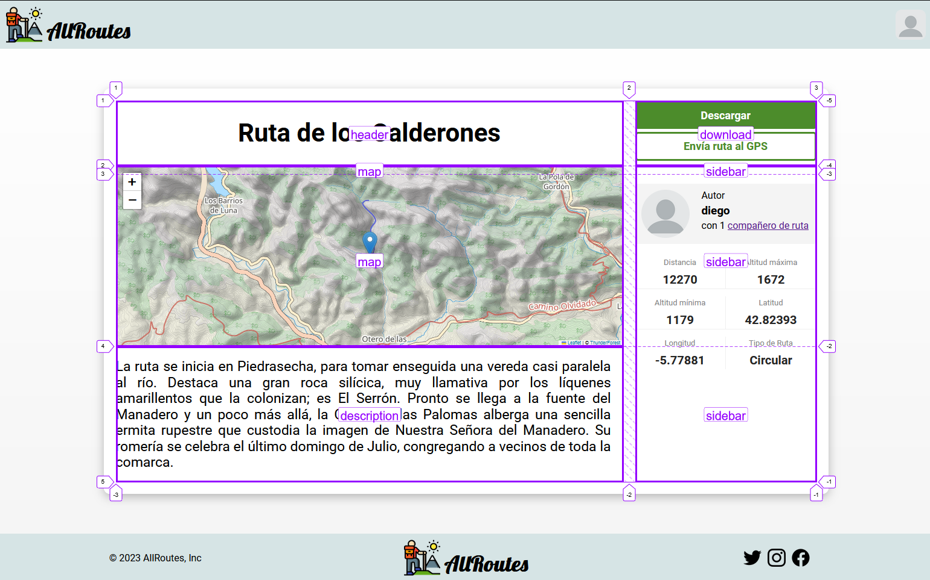

El header que es el nombre de la ruta, download que son dos botones decorativos, map que es un mapa que muestra la localización de la ruta y su recorrido, description que es la descripción de la ruta y el sidebar que muestra el usuario que subió la ruta y mas datos sobre la ruta.